**2020年度云溪区计划生育省级专项资金绩效自评报告**

根据省卫生健康委《关于开展 2020 年度绩效评价工作的通知》要求，现对全区计划生育省级专项资金绩效的情况进行了绩效评价。现将有关情况报告如下：

一、资金使用情况

计划生育省级专项资金包括计划生育农村部分计划生育家庭奖励扶助、计划生育特殊困难家庭扶助、独生子女保健费、手术并发症扶助金、城镇独生子父母奖励金。资金实行“财政专项、封闭运行、财政发放、专款专用”的管理制度。我区计划生育专项资金构成是由国家、省、市、区四级财政共同负担，2020年初我区就将计划生育专项资金列入区政府年度财政预算。计划生育专项资金资金按照“分级负担、统一归集、专户管理、打卡发放、直补到人”的方式，通过湖南省惠民补贴一卡通平台进行发放，卫生健康局将资金拨付区财政局涉农资金账户，财政局在一卡通平台设立发放项目、通过邮政储蓄银行进行打卡发放。

**（一）农村部分计划生育家庭奖励扶助**

《财政部、人口计生委关于调整全国农村部分计划生育家庭奖励扶助和计划生育家庭特别扶助标准的通知》（财教〔2011〕623号）规定，2012年将农村奖扶标准提高到80元/人/月。截止2020年，云溪区共确定农村部分计划生育家庭奖励扶助对象645人，按国家规定标准发放资金为619200元。已全部打卡发放。

**（二）计划生育特殊困难家庭扶助**

根据《岳阳市人民政府办公室关于切实做好计划生育特殊困难家庭扶助工作的通知》（岳政办发〔2017〕19号）的文件精神和《关于落实湖南省财政厅、湖南省卫生健康委员会<关于调整计划生育家庭特别扶助制度扶助标准的通知>》（岳卫家庭发展科便函〔2019〕2号）。自2018年元月起，女方年满49周岁的独生子女死亡家庭夫妻特别扶助金的标准，在国家、省规定标准上每人每月提高至910元；独生子女伤病残家庭夫妻特别扶助金标准，在国家、省规定标准上每人每月提高至580元。2020年确定计划生育特殊困难家庭扶助对象225人。其中独生子女伤残家庭扶助对象92，独生子女死亡家庭扶助对象133人。按规定标准发放：子女伤残扶助对象资金为640320元，子女死亡扶助对象资金为1452360元，共计2092680元。已全部打卡发放。

**（三）独生子女保健费**

2017年，省规定发放标准为10—20元/人/月，我区独生子女保健费的发放标准为10元／人/月。截止2020年，云溪区共上报独生子女保健费发放对象529人，共计63480元。已全部打卡发放。

**（四）手术并发症扶助金**

2020年，我区扶助计划生育手术并发症人员59人，其中二级并发症4人（4440元/人），三级并发症55人（3240元/人），共发放扶助资金195960元。已全部打卡发放。

**（五）城镇独生子女父母奖励金**

我区城镇独生子女父母奖励金由区人力资源保障局代发，按照随对象退休工资发放的模式；计生发放的由卫健局代发，发放标准均为每月80元。2020年我区人力资源保障局代发城镇独生子女父母奖励金844人，共计发放奖励金810240元；卫健局代发计生发放对象14人，合计发放奖励金13440元。

二、实施情况

（一）加强对全区计划生育项目实施的督查、监督，认真学习，研究国家、省、市计划生育奖励扶助的相关政策、文件，做到落实项目政策不走样。

（二）在全区进行广泛宣传，让广大计划生育家庭户全方位了解计划生育奖励扶助政策，做到该享受的一个不漏。

（三）镇（街道）上报资料后，区卫生健康局组织全面复查，严格按政策兑现，对于有疑问的进行上门调查，做到公平公正。区卫生健康局审核后，通过财政局惠农补贴一卡通平台统一网上填报发放，财政直接监督，资金直接到人，杜绝了截留挪用、虚报冒领现象发生。

（四）在整个申报、复查、上报程序结束后，在镇（街道）的村（居）委会集中统一公示，接受群众监督，确保公平、公正。

**三、资金使用绩效**

（一）体现政府担当。政府加大对计划生育对象的奖励扶助，确保群众实实在在的感受到政府的关心关怀。特别是计划生育特殊家庭，在政府不断加大的帮扶下，不断的有获得感。让政府的当担转换成群众的幸福感，对政府满意度显著提升。

（二）促进计划生育转型服务**。**过去计划生育只有针对政策外生育的处罚，实施计划生育奖励扶助项目后，对计划生育家庭户进行奖励是深得民心的好政策，是政府实实在在为老百姓办的民生实事。

（三）深化计划生育政策暖民心。在实施奖励扶助制度工作中，工作者不辞辛劳主动上门送政策、送服务、送实惠，用真情和汗水赢得了广大农民群众的信任和好评，社会各界也给予了高度的评价，提高了群众对计划生育工作的满意度。

四、存在问题和建议

（一）建议加大对计划生育特殊家庭的心理辅导，帮助一些无法走出丧子之痛的父母，走出阴影，从新面对生活。

（二）建议将计划生育伤残家庭子女也纳入到协会的计划生育保险中，减少伤残子女就医负担。

岳阳市云溪区卫生健康局

2021年8月1日

农村奖扶

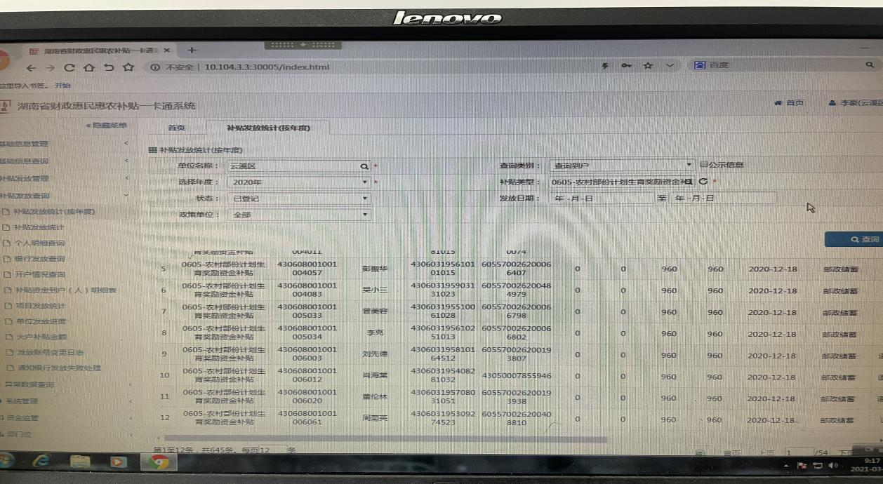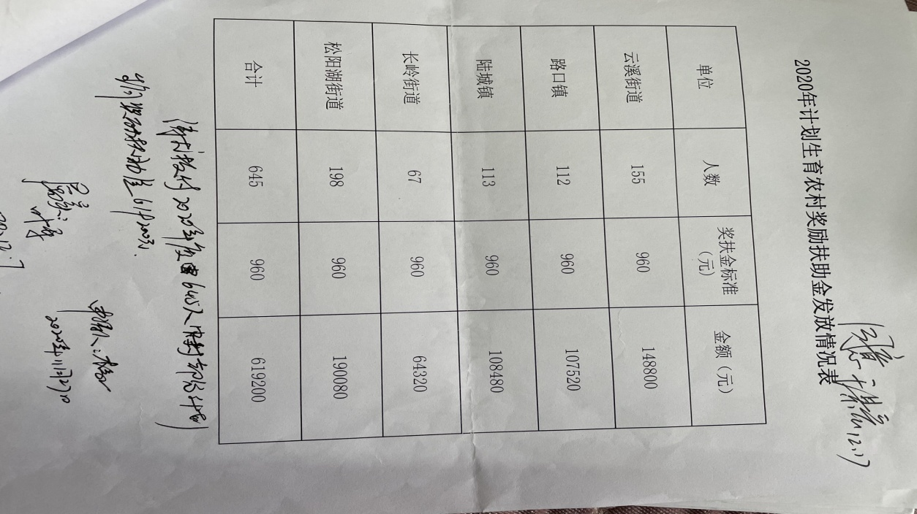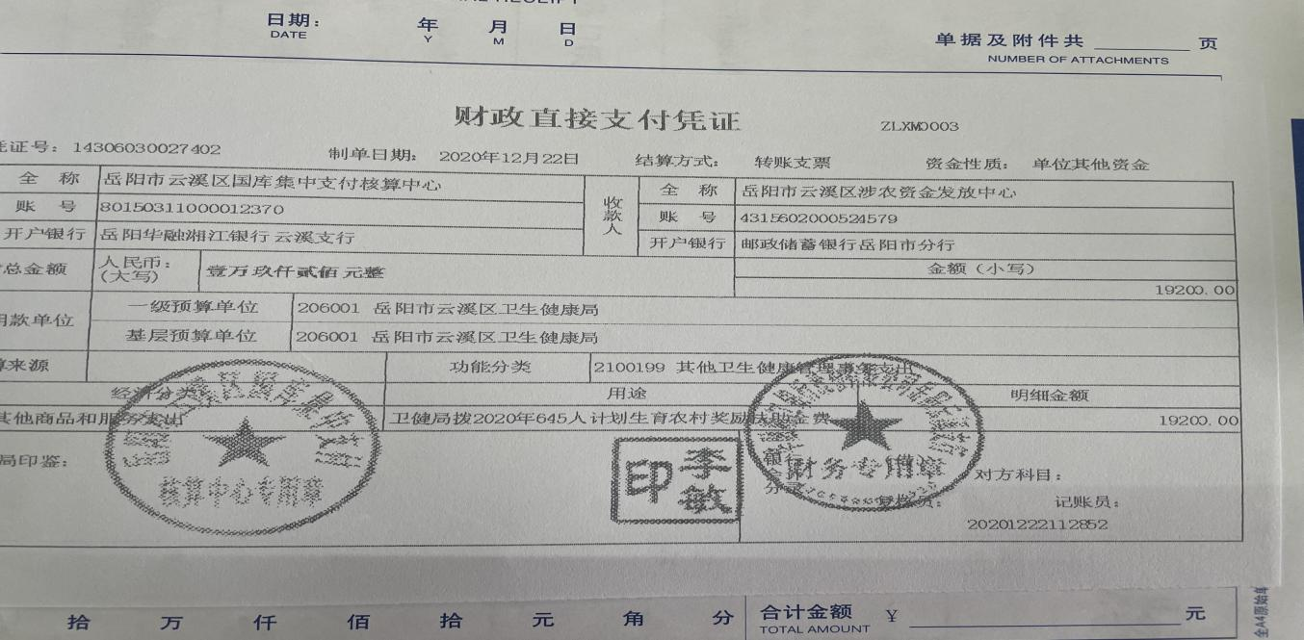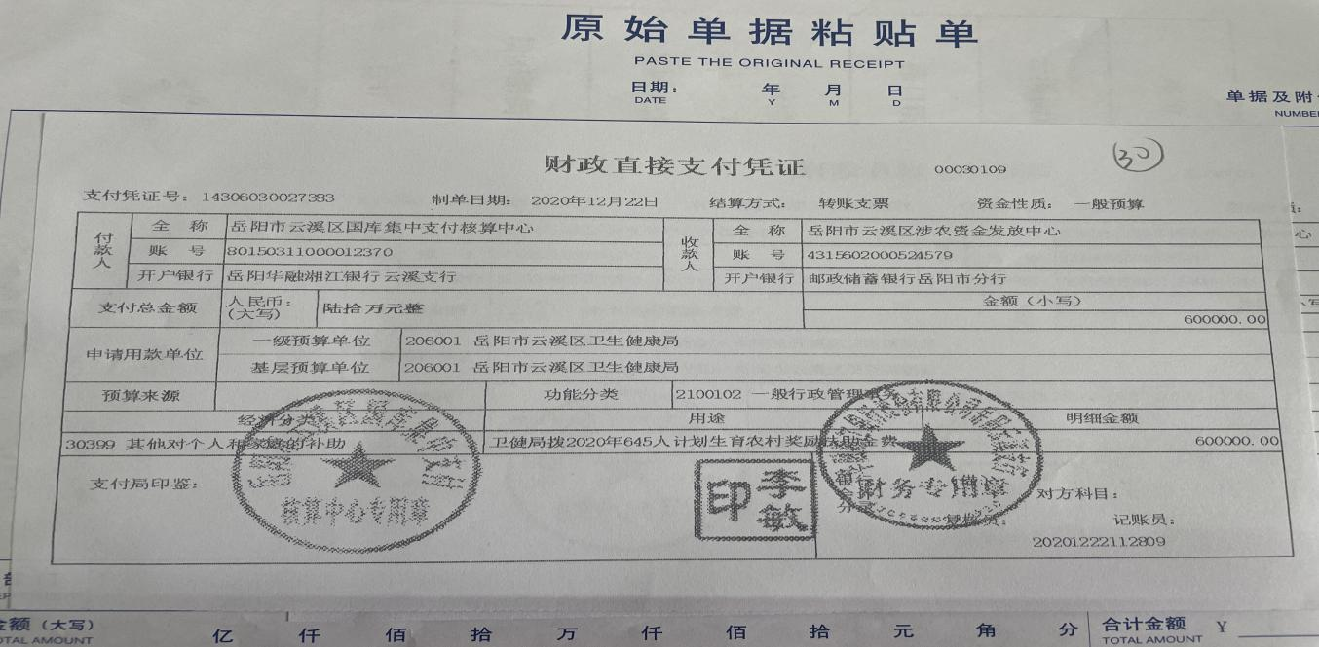

计划生育特扶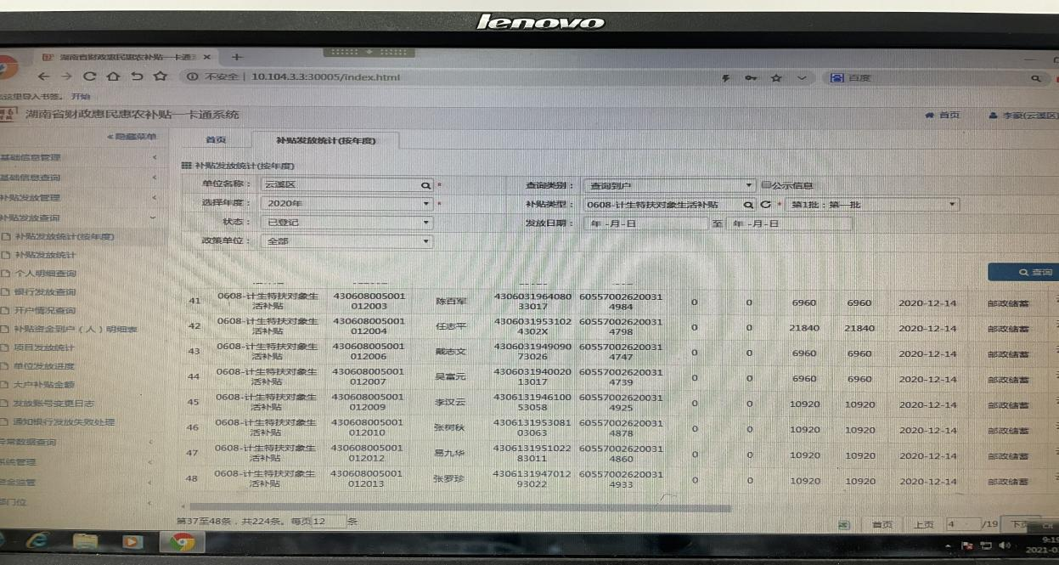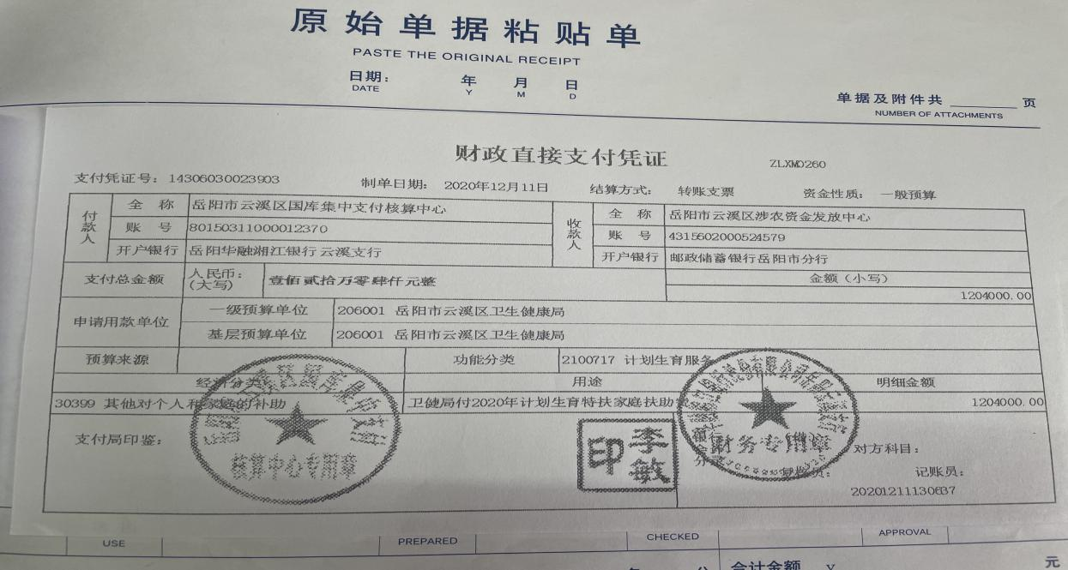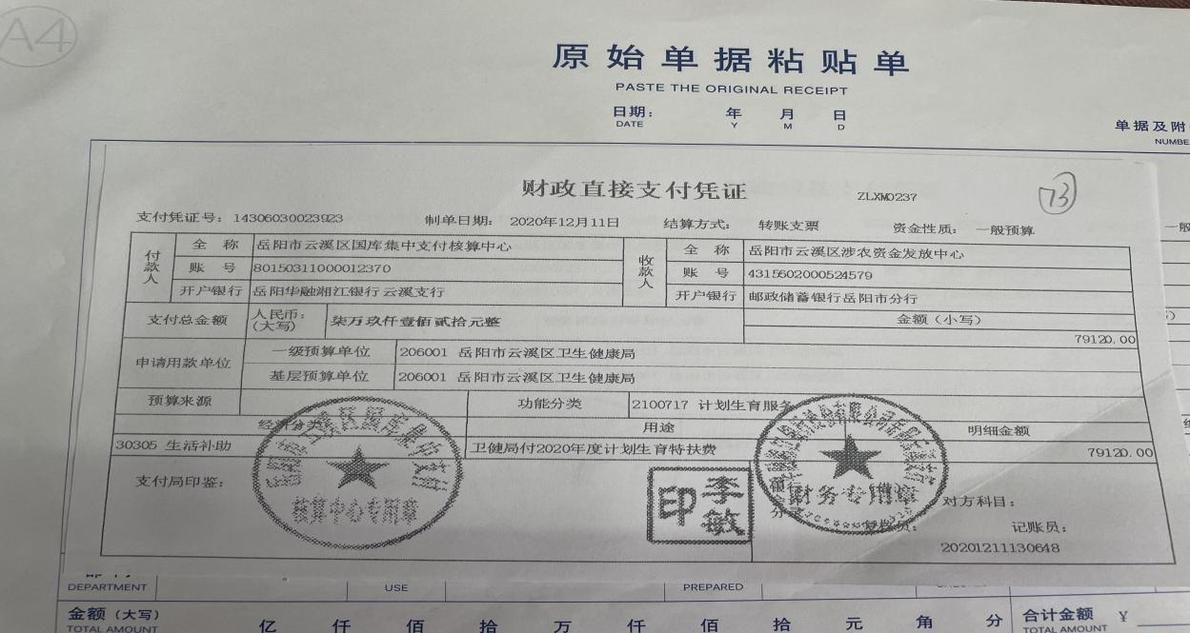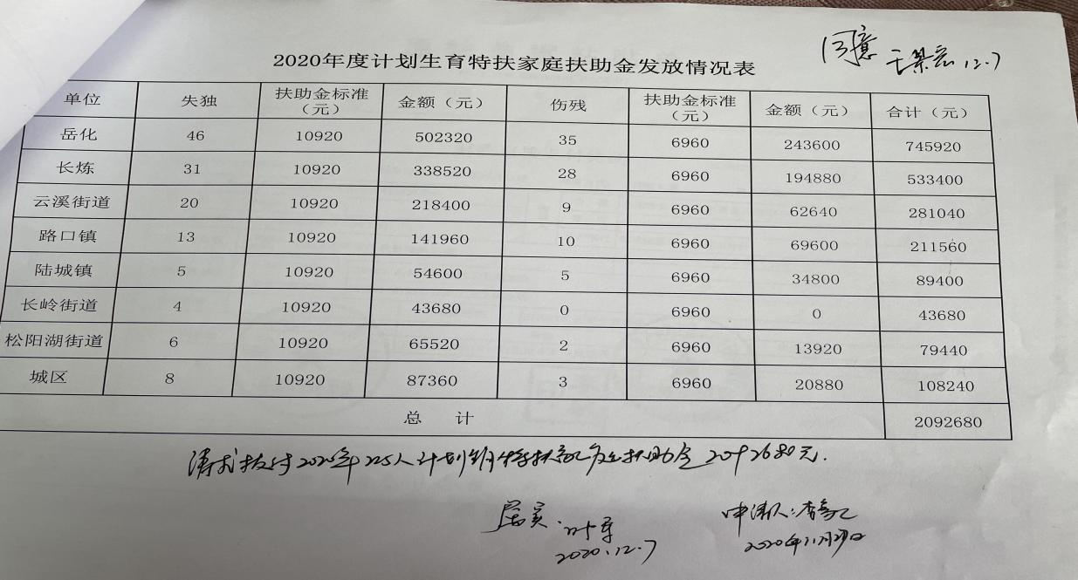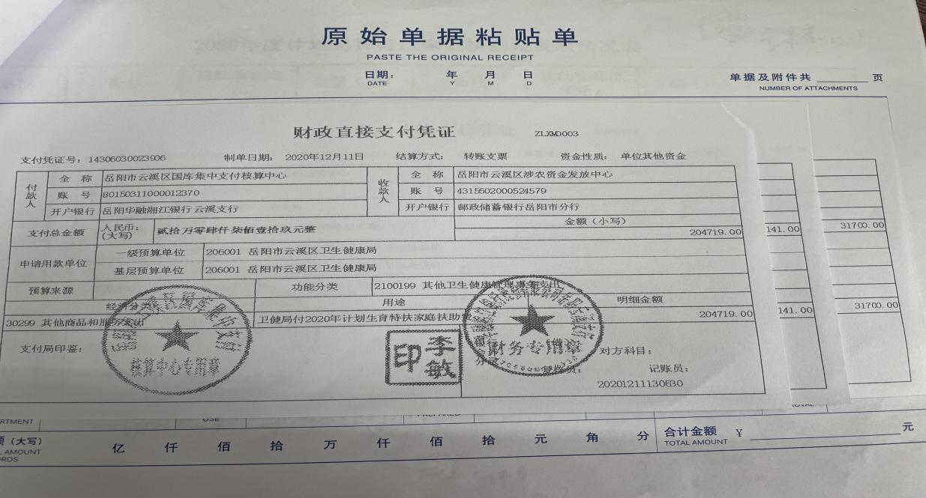

独生子女保健费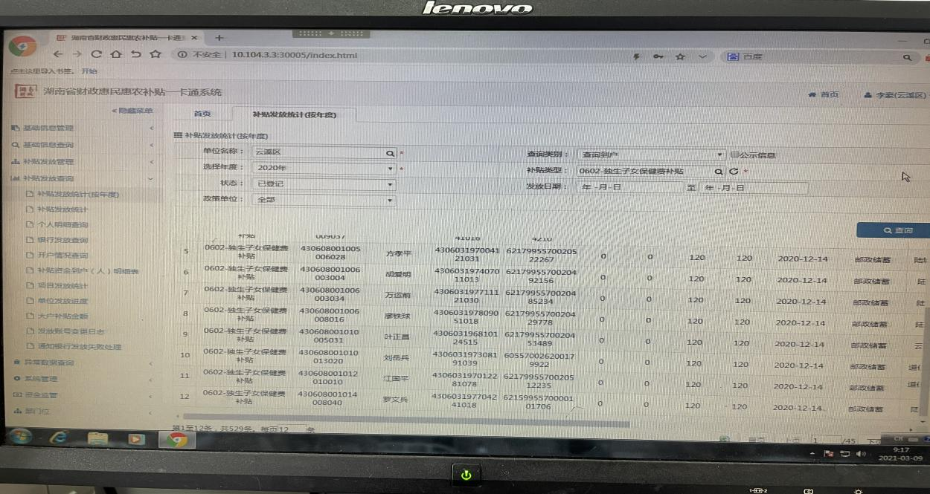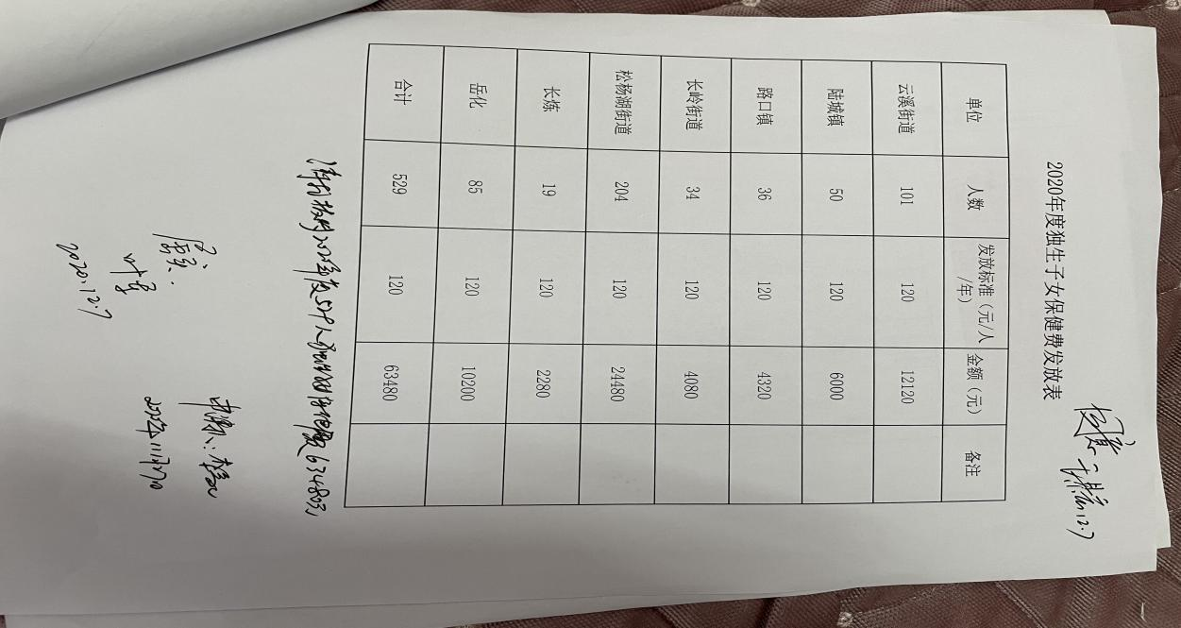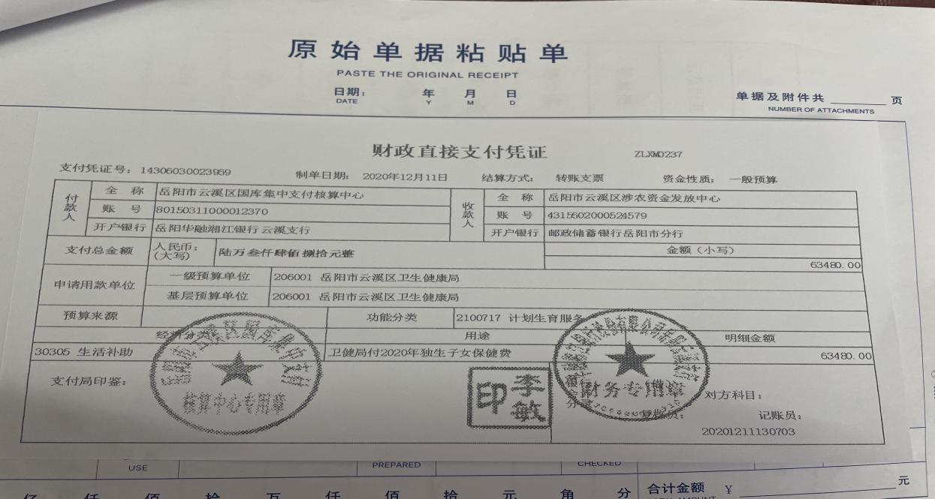

手术并发症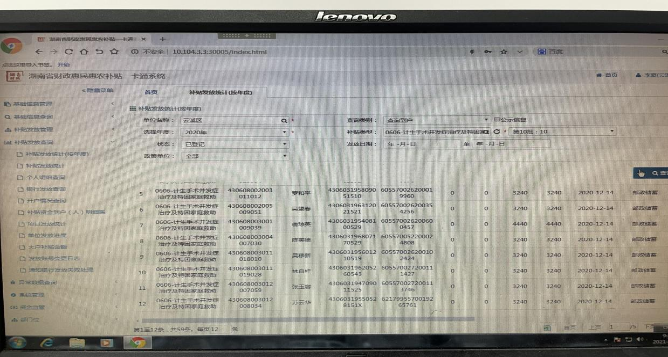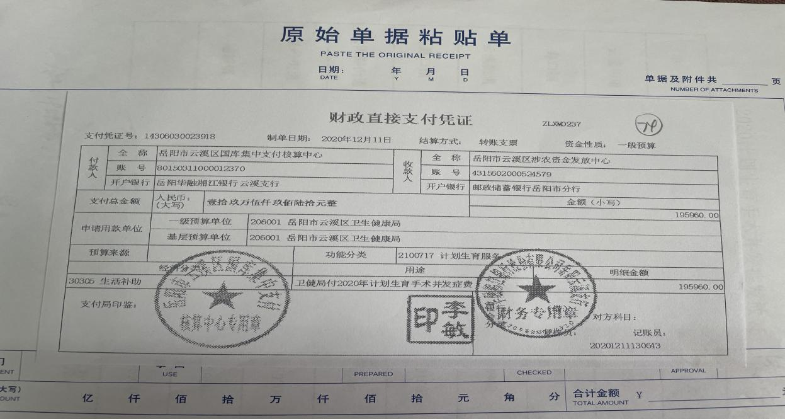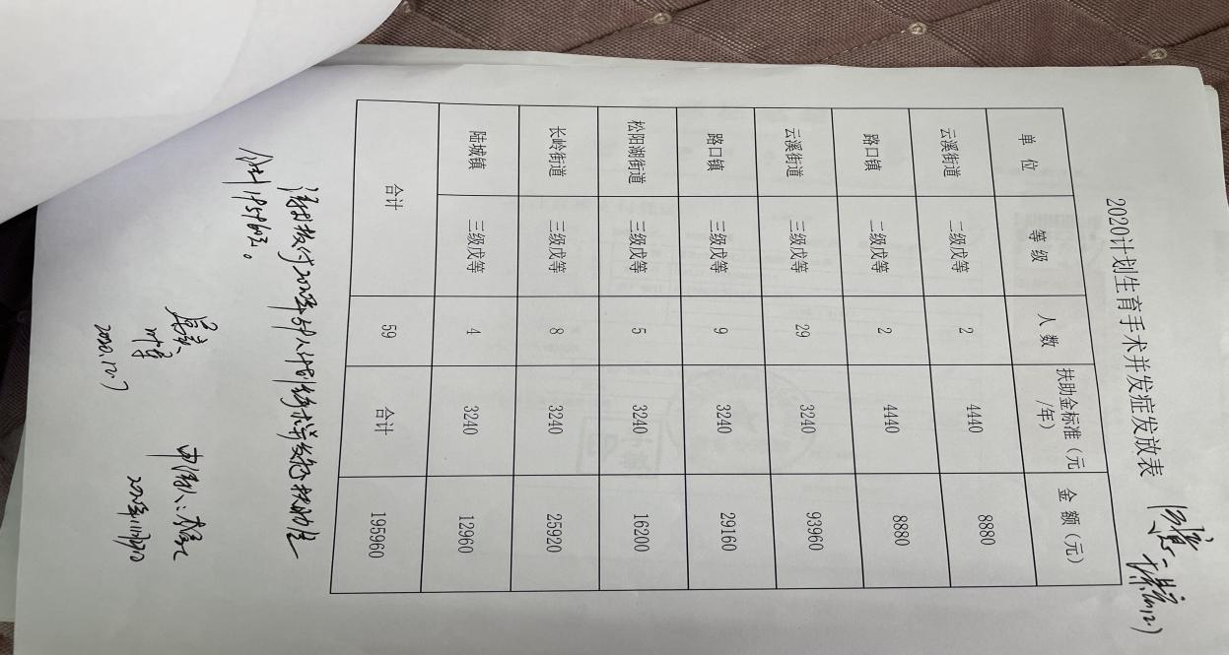

城镇独生子女父母奖励金